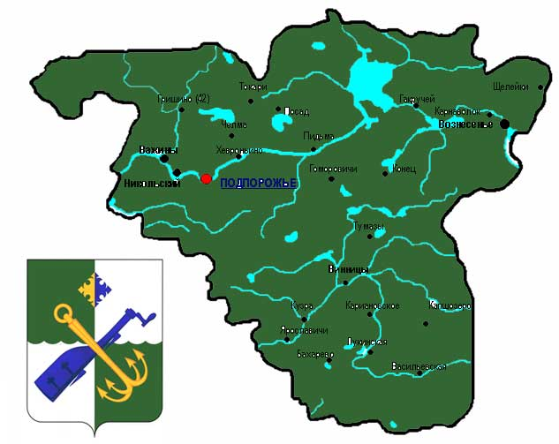

Администрация муниципального
образования «Подпорожский
муниципальный район
Ленинградской области»
Комитет образования
пр. Ленина, д. 1, г. Подпорожье,
Ленинградская область,187780
тел./факс (81365) 2-21-43
email: podpkomobr@mail.ru
сайт: ko.podadm.ru
ОКПО 02109876 ОКАТО 41442000000
ОГРН 1024701614684 ИНН 4711002644
КПП 471101001 БИК 044106001

От 05 марта 2025 года №

Комитет общего
и профессионального образования Ленинградской области
АМО «Подпорожский муниципальный

Во исполнение письма комитета общего и профессионального образования Ленинградской области.
Комитет образования Администрации муниципального образования «Подпорожский муниципальный район Ленинградской области» предоставляет информацию согласно приложению.

Приложение: в 1экз. на 1л.

Председатель Комитета образования Воробьева Н.А.

Рахманова Анна Андреевна
8(81365) 22235
podpkomobr@mail.ru

Приложение

Информация о районной конфликтной комиссии:
Район | Адрес конфликтной комиссии | График приема заявлений | ФИО ответственного секретаря конфликтной комиссии, телефон
Подпорожский | 187780, Ленинградская область, г. Подпорожье, проспект Ленина, дом 1 | Понедельник, вторник, среда, четверг, пятница с с 08.30 до 17.30, перерыв с 13.00 до 14.00 | Рахманова Анна Андреевна  88136522235

Информация о должностном лице:
Район | ФИО | Должность | Телефон | Моб. телефон | e-mail
Подпорожский | Рахманова Анна Андреевна | Ведущий специалист | 88136522235 | 89112539515 | nusha.rakhmanova@mail.ru

Информация о работе «горячей линии» на уровне района:
Район | ФИО должностного лица (полностью) | Телефон  «горячей линии»
Подпорожский | Воробьева Надежда Анатольевна | 8(81365)21212

